Metabolische Netzwerke

bei den bisher betrachteten Modellansätzen wurden nur einzelne Stoffwechselprozesse betrachtet

Leben:
- sehr viele Stoffwechselprozesse, vernetzt
(menschl. Zelle: ca. 100 000 Molekülarten)
- "autokatalytisch": das Netzwerk produziert seine eigenen Katalysatoren

Datenbanken (Selkov et al.; Karp et al. ...) zu den Netzwerken

Ausschnitt aus den "metabolic pathways":

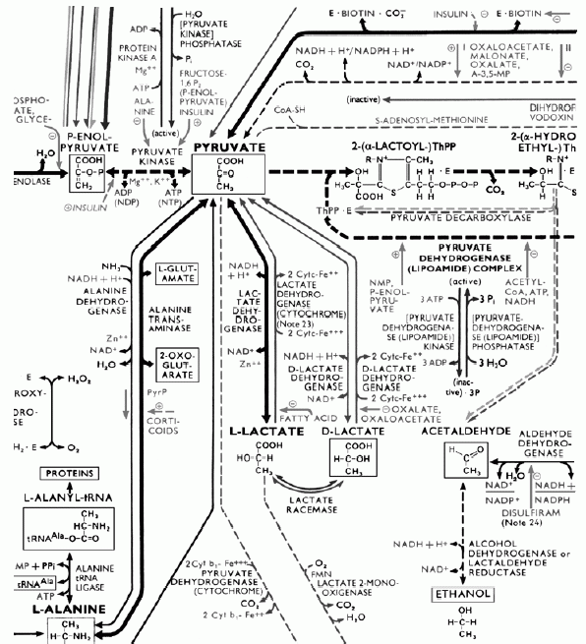
Formalisierung:

bipartite Graphen
- Stoffknoten
- Reaktionsknoten
(qualitatives Modell – liefert Rahmen und Restriktionen für quantitative Modelle)

Erweiterung:

Petri-Netze
ggf. Petri-Netze mit Farben (Marken) = "high-level Petri nets"
Arbeiten von Reddy et al. 1993, M. Heiner ...

Beispiel: Petrinetz-Modell des Glykolyse/Pentosephosphat-Stoffwechsels (aus Heiner et al. 2001)

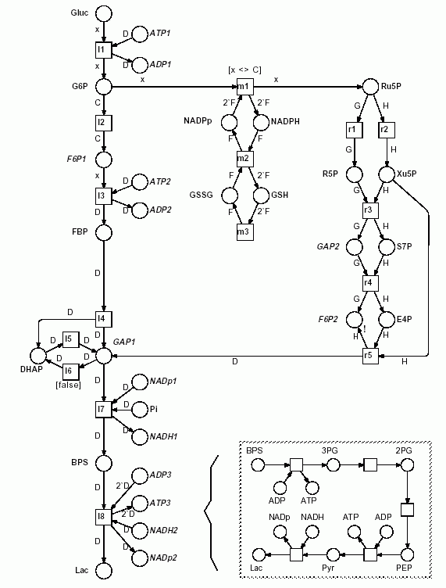
Einbeziehung von katalytischen Wirkungen:

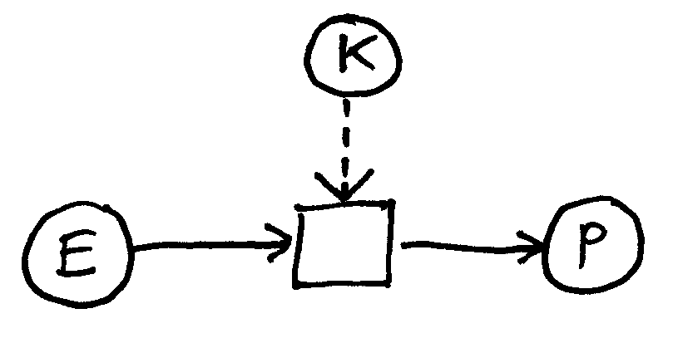
(E: Edukt, P: Produkt, K: Katalysator)

Ein einfaches autokatalytisches System:

2 Dimer-Moleküle (AB und BA) werden aus 2 Monomeren (A und B) gebildet. AB und BA katalysieren die Reaktionen, die die A- und B-Monomere zu Dimeren verbinden. Das Netzwerk "erhält sich selbst", solange Nährstoff-Moleküle (A, B) zugeführt werden.

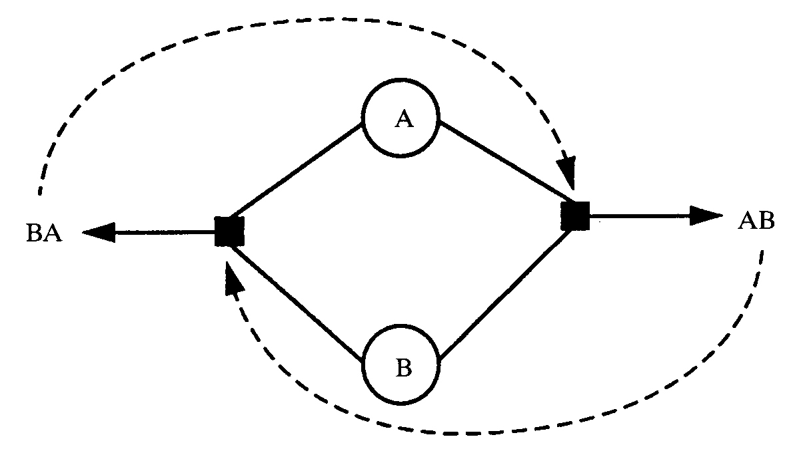

"katalytische Abgeschlossenheit":

Alle Katalysatoren, die für die Reaktionen im Netzwerk benötigt werden (um sie in Zeiträumen ablaufen zu lassen, die in der gleichen Größenordnung wie Lebensprozesse liegen), werden vom Netzwerk selbst produziert.
S. Kauffman:
"Der Ursprung des Lebens besteht... in der katalytischen Abgeschlossenheit, die ein Gemenge von Molekülarten erzielt. Jede Molekülart für sich genommen ist tot. Doch sobald sich das kollektive System der Moleküle katalytisch abgeschlossen hat, ist es lebendig."

ein größerer Reaktionsgraph :

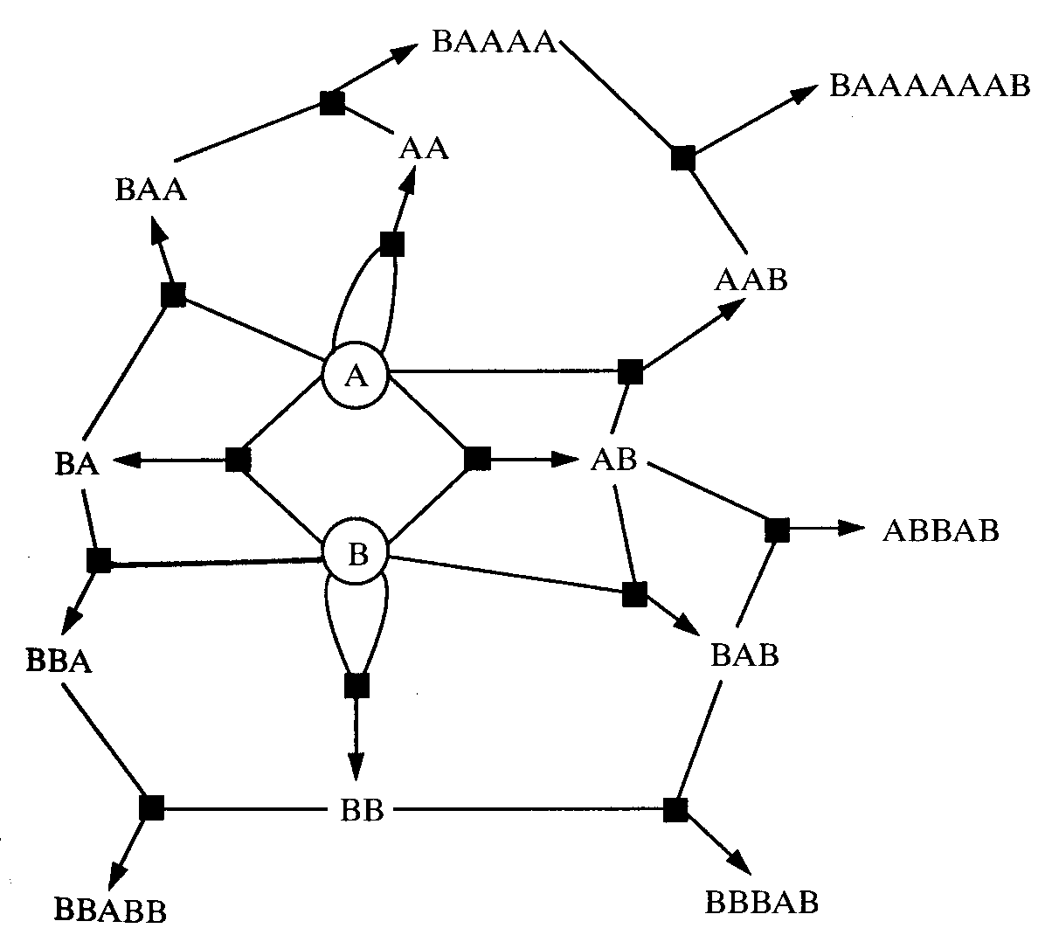

- wann sind solche Reaktionsgraphen katalytisch abgeschlossen?
- ist diese Eigenschaft "selten"?

Beispiel eines autokatalytischen Netzes:

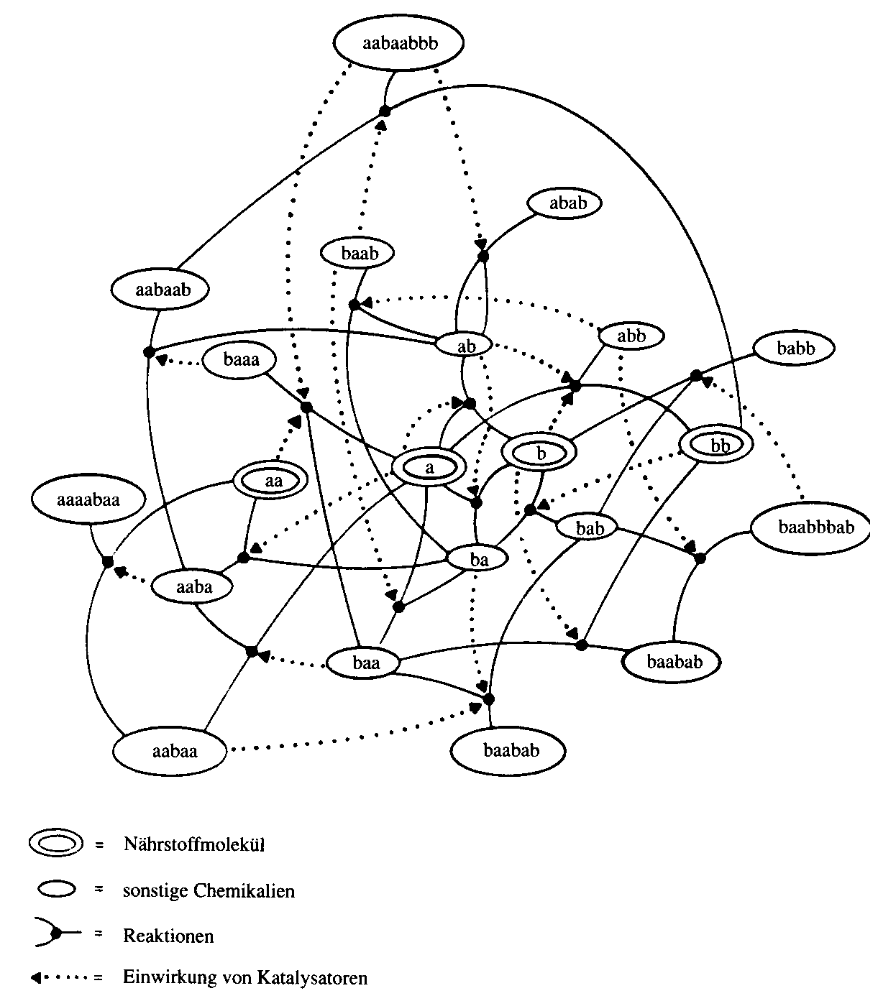

Ansatz (S. Kauffman):

Zufallsgraphen studieren

- man gebe Menge von 100 000 Knoten vor
- wähle 2 beliebige Knoten aus und verbinde sie durch eine Kante
- ziehe erneut 2 Knoten und verbinde diese, usw. (Ziehen mit Zurücklegen)
- bis gewünschte Anzahl von Kanten erreicht

(Achtung: schwierige Frage: entsprechen die Annahmen über den "Zufall" dem, was in der Natur vorliegt?
z.B.
- Gleichverteilungsannahme
- stochastische Unabhängigkeit der Einzelziehungen
können verzerrende Idealisierungen sein!)

was liefern Experimente (und Theorie) bei obigem einfachen Modell hinsichtlich Zahl der Zusammenhangskomponenten?

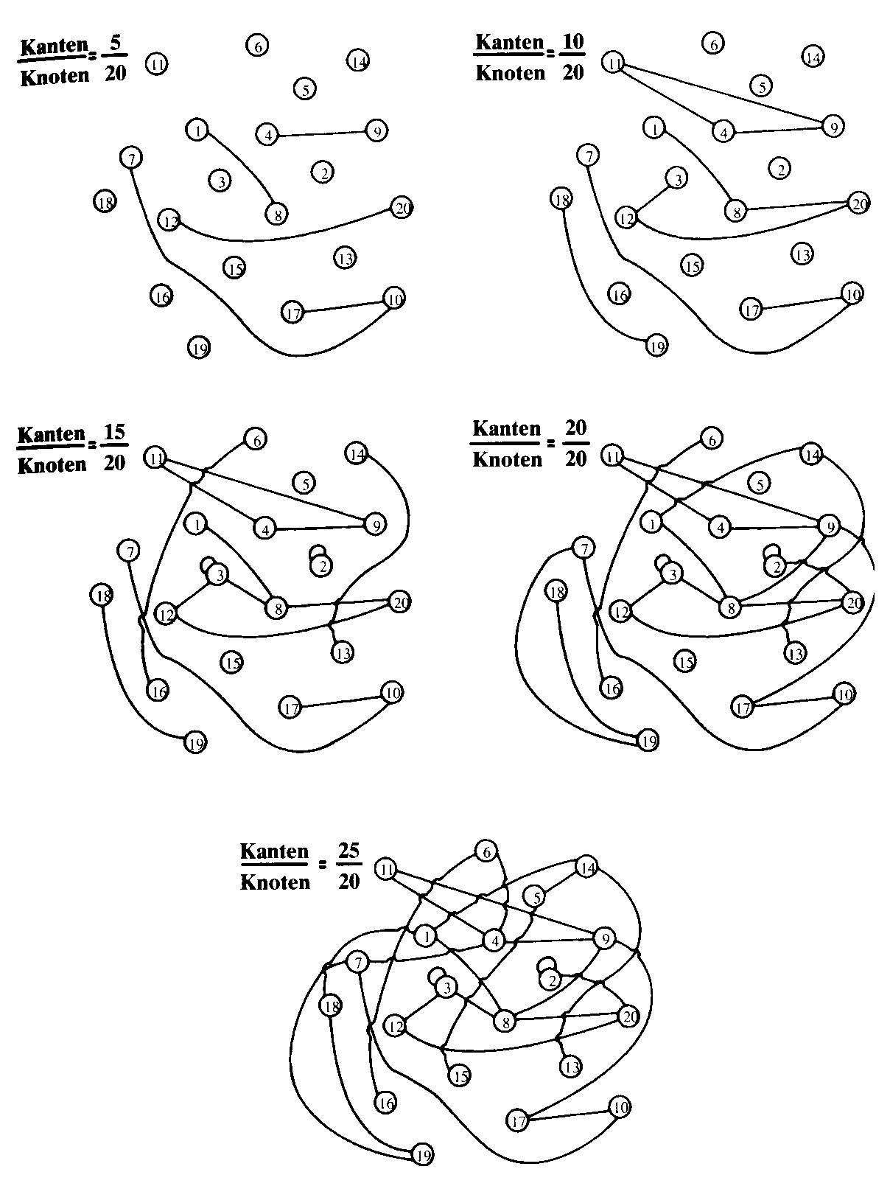
"Kristallisation" von Netzwerken:
sobald das Verhältnis von Kanten zu Knoten den Schwellenwert von 0,5 überschreitet, werden (bei hinreichend großer Knotenzahl) die meisten Knoten zu einer einzigen, riesigen Komponente verbunden (vorher viele kleine Komponenten)

"Phasenübergang",
man spricht auch von der "Perkolations-Schwelle"
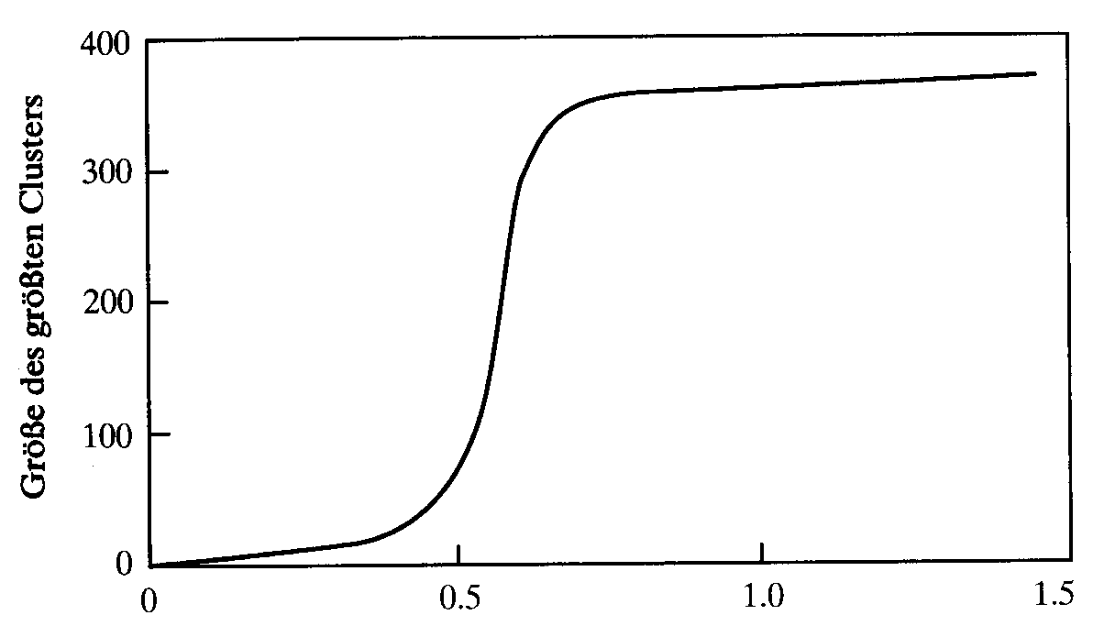
Kantenzahl / Knotenzahl

Analog für Reaktionsgraphen: hier interessiert der (fett gezeichnete) Subgraph der katalysierten Reaktionen

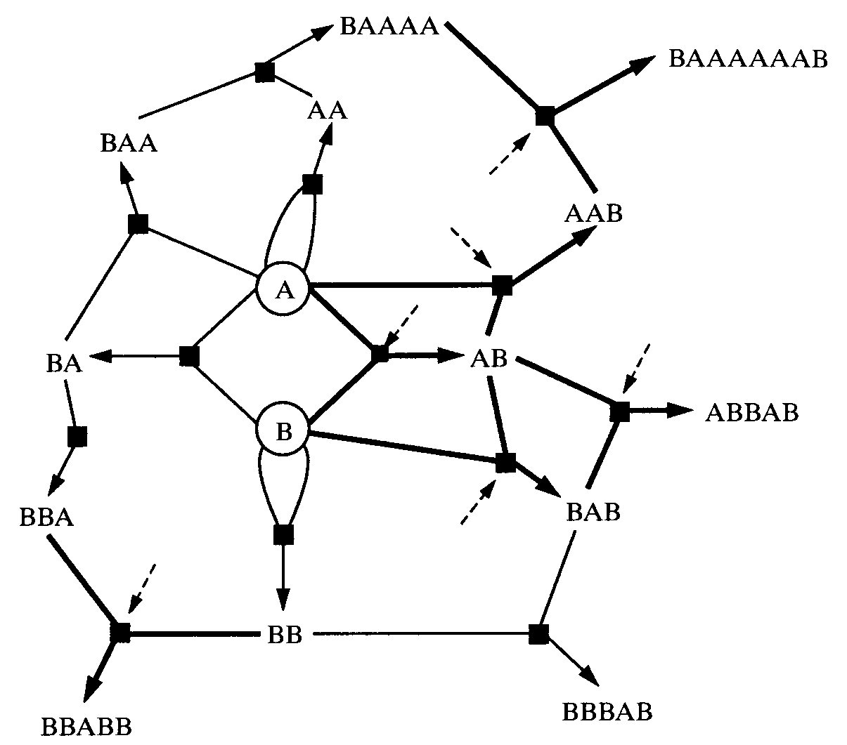
Annahmen:
- jedes Polymer besitzt eine bestimmte Chance, z.B. 1 zu 10⁶, als Enzym irgendeine gegebene Reaktion zu katalysieren
- die Zuordnungen zwischen Molekülen und von ihnen katalysierten Reaktionen sind stochastisch unabhängig voneinander

im Modellsystem werden die von im Netzwerk produzierten Polymeren katalysierten Reaktionspfeile gefärbt (fett gezeichnet)

Ergebnis: Wenn die Anzahl der Moleküle (Knoten) und Reaktionen groß genug ist, entsteht mit sehr hoher Wahrscheinlichkeit ein riesiger "gefärbter" Subgraph, der in der Regel autokatalytisch abgeschlossen ist
– auch hier findet ein "Phasenübergang" statt

S. Kauffman:

"... diese riesige Komponente hat nichts Rätselhaftes an sich; vielmehr ist ihr Auftreten die natürliche, vorhersehbare Eigenschaft eines Zufallsgraphen.

Übertragen auf die Theorie über den Ursprung des Lebens bedeutet diese Erkenntnis: Sobald in einem chemischen Reaktionssystem eine hinreichend große Zahl von Reaktionen katalysiert wird, kristallisiert sich plötzlich ein riesiges Netz katalysierter Reaktionen heraus. Ein solches Netz, so zeigt sich, ist fast immer autokatalytisch – fast immer selbsterhaltend, also "am Leben".

wichtiges "Nebenergebnis":
"Damit sich das Leben kristallisiert, bedarf es einer kritischen Diversität von Molekülarten"
⇒ Lebewesen müssen ein hinreichendes Maß an Komplexität besitzen

Bagley & Farmer (1992; 2. AL-Workshop) stellen höhere Anforderungen an ein autokatalytisches Netzwerk:

- die Dynamik sollte nach einer gewissen Zeit ein stabiles (evtl. periodisches) Verhalten zeigen (keine chaotischen Fluktuationen der Konzentrationen)

- catalytic focusing: die Masse der am Netzwerk beteiligten Stoffe sollte sich nach einer gewissen Zeit in nur wenigen Molekülarten konzentrieren

bei beiden Forderungen muss die Reaktionskinetik in die Betrachtungen einbezogen werden

es kann in Modellexperimenten gezeigt werden:
bei geeigneter Wahl der Reaktionsraten und katalytischen Effizienzen (in bestimmten Intervallen) werden in großen Zufallsnetzwerken beide Forderungen mit hoher Wahrscheinlichkeit erfüllt.

Kritische Punkte:

- es muss eine Zufuhr von "Nährstoffen" (bestimmte Molekülsorten) sichergestellt sein

- es wird Energie benötigt (in realen Netzwerken in der Frühzeit des Lebens: lichtinduzierte Phosphat-Reaktionen?)

- Frage der räumlichen Separation solcher Netzwerke (sonst Gefahr der "Verschmutzung" und Abgleiten in chaotische Regimes oder Zusammenbrechen der Autokatalyse)

- das Zufallsmodell ordnet auch "kurzen" Polymeren potenziell katalytische Eigenschaften zu – eher unrealistisch; Enzyme sind Makromoleküle

der letzte Kritikpunkt konnte durch andere, striktere Wahrscheinlichkeitsannahmen bei der Zuordnung der katalytischen Wirkungen entkräftet werden
Bagley & Farmer (1992, S. 97) kommen zu dem (i. Vgl. zu Kauffman) vorsichtigerem Schluss:

"There is a big gap between the dissipative structures of simple non-living systems, such as patterns in fluid convection, and the much richer dissipative structures associated with living systems. The model... is intended to bridge this gap, at least to some extent, by showing the possibility for dissipative structures that are intermediate in complexity between living and non-living systems. (...)
The autocatalytic metabolisms of this model can be viewed as proto-life forms, since they have a metabolism, they evolve and store information, and they reproduce (although more continuously and with less fidelity than contemporary organisms). They are also dynamically stable, and so capable of self-repair. They, thus, have many of the essential properties of living systems, albeit in a much less sophisticated form."

Artificial Chemistry

Die Art und Weise, wie Moleküle der "realen Chemie" reagieren, wird verallgemeinert auf beliebige Objekte

Modellvorstellung: gut gerührter chemischer Reaktor mit Zu- und Abfluss; darin befindet sich eine Population (Suppe) von Objekten, die jederzeit miteinander kollidieren und reagieren können.

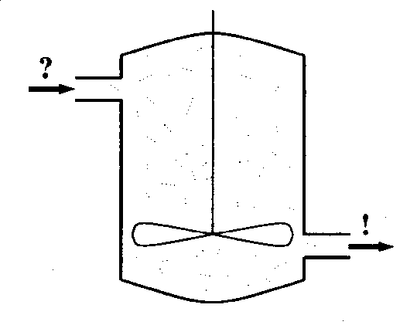 (aus Skusa et al. 2000)

Formal besteht eine Künstliche Chemie aus:

- einer Objektmenge (z.B. Strings, Lambda-Terme, Zahlen, prädikatenlogische Formeln...)

- einer Regelmenge, die die Interaktionen zwischen den Objekten beschreibt (explizit: für jede Kombination von 2 Objekten muss das Reaktionsprodukt festgelegt werden, oder implizit durch Formeln, Algorithmen etc.)

- einer Kontrollstruktur, die Rahmen und Systemablauf festlegt (wann reagieren welche Objekte miteinander, welche Anfangs- und Randbedingungen werden eingehalten, hat der Reaktor eine Topologie...)

Beispiel: Zahlen-Divisions-Chemie ("rechnende Suppe")

Objekte: positive ganze Zahlen

Regeln:
a + b → c + b mit c = a/b wenn a durch b teilbar,
a + b → c + a mit c = b/a wenn b durch a teilbar,
a + b → a + b sonst.
(Der letzte Fall wird "elastische Kollision" genannt.)

Kontrollstruktur:
Initialisierung mit Zufallspopulation von M Zahlen
Reaktionsalgorithmus: zufälliges Ziehen zweier Reaktionspartner
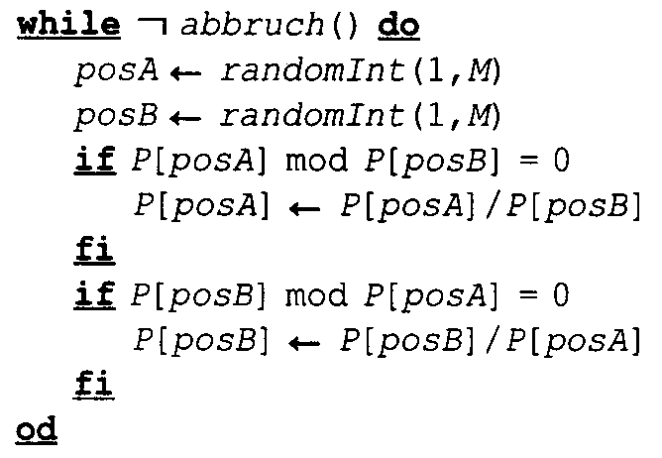

Ergebnis: die Population der Primzahlen nimmt mit der Zeit zu.
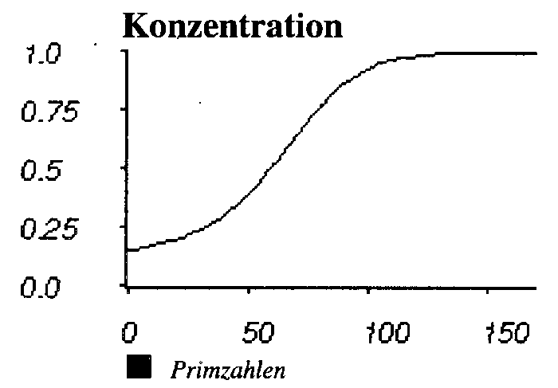 "Generationen"
Anderes Beispiel: AlChemy (Fontana 1992)

die Objekte sind Terme des λ-Kalküls
(Variante von Lisp)

"function gas", "Turing gas"

Reaktionsergebnis zweier Terme: zusammengesetzter Term, welcher ausgewertet wird

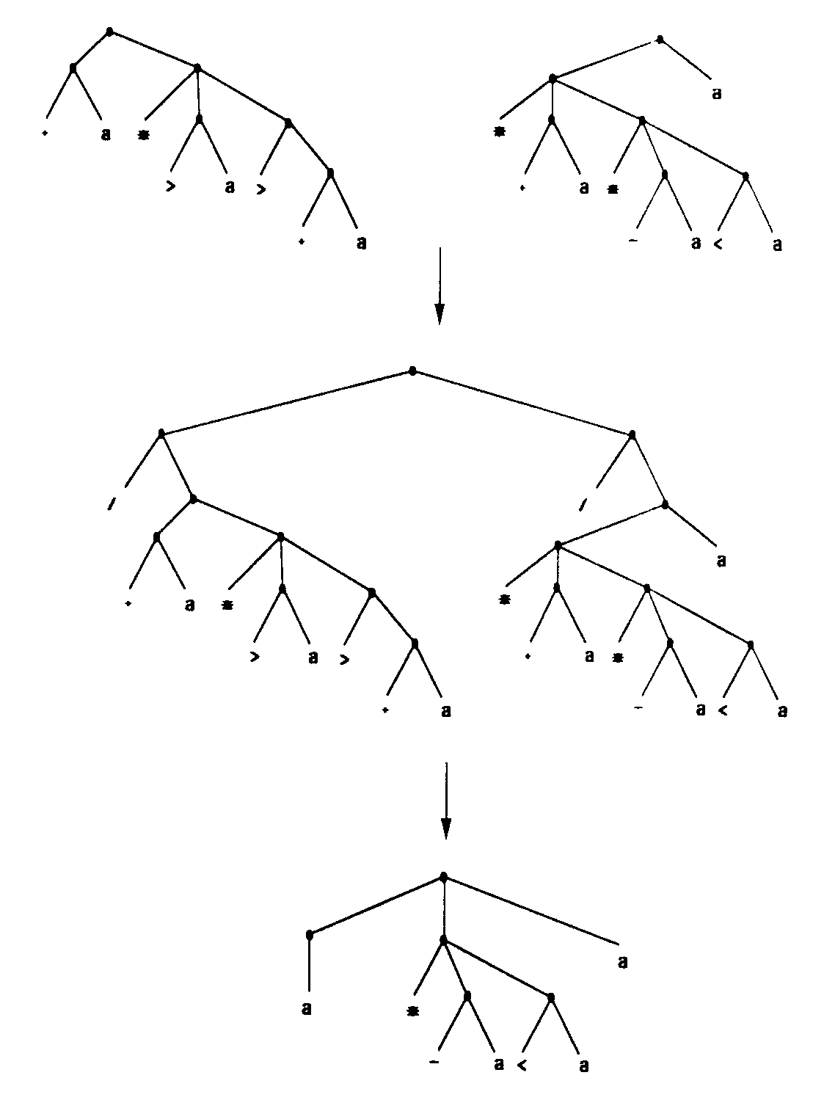
Start: Zufallsmenge von Funktionen

im Verlauf der Reaktionen verändert sich die Zusammensetzung des "Turing-Gases"

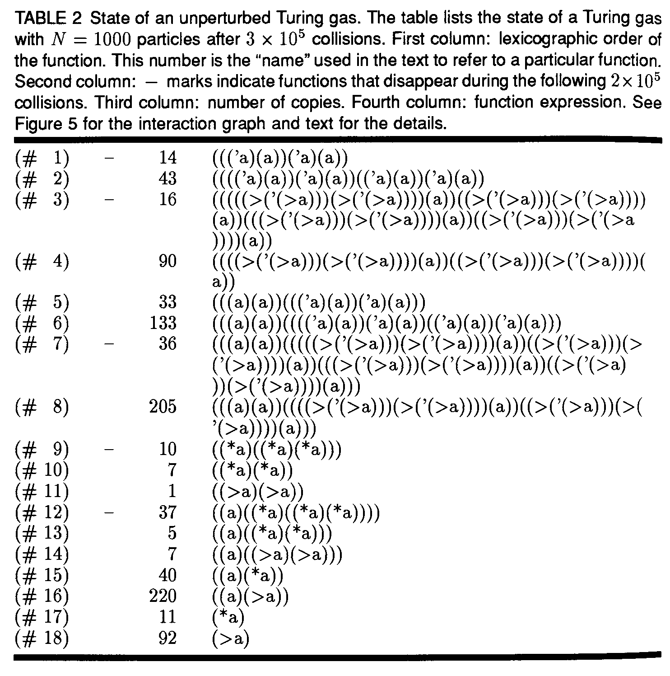
(aus Fontana 1992)

es entwickeln sich komplexe Reaktionsnetzwerke mit "Kooperationsbeziehungen" zwischen den Objekten:

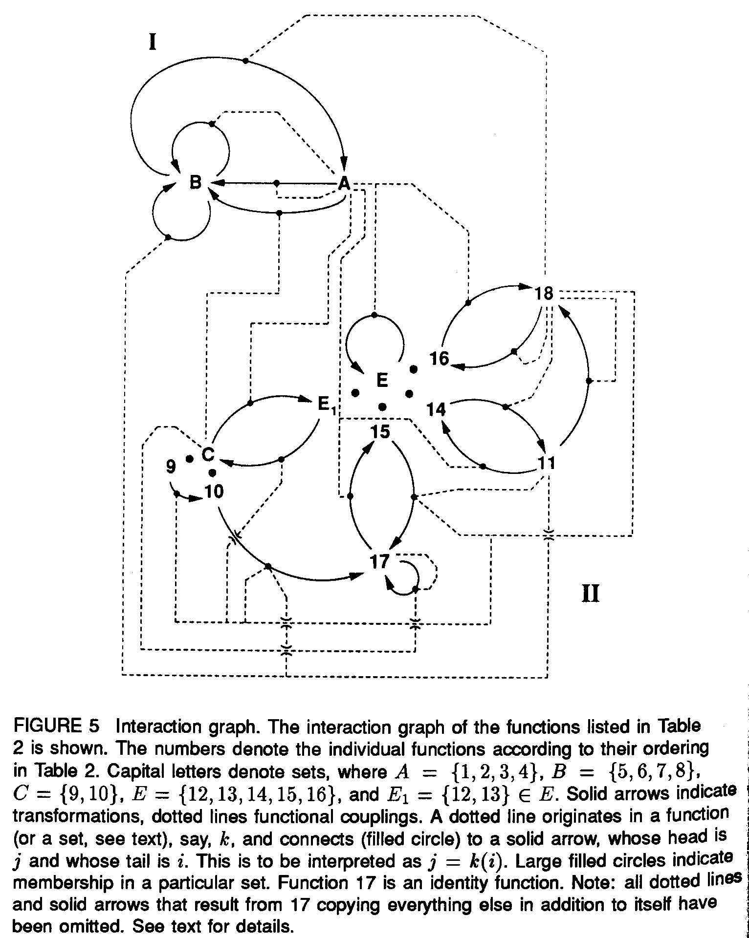

auch die "Morphologie" der Terme zeigt Anzeichen der Strukturbildung; so bilden sich z.B. "selbstähnliche Terme":

